Творческая работа в технике «фреска»
Фре́ска (от итал. fresco — свежий), аффреско (итал. affresco) — живопись по сырой штукатурке, одна из техник стенных росписей…
Этап выплнения

1.Подготовительный:
- Картон размером 16х16см.
- Клей ПВА.
- Кисть.
- Ножницы.
- Бумажная и тканевая салфетки.
- 4 полоски цветной бумаги.
- Скорлупа от варёных яиц.
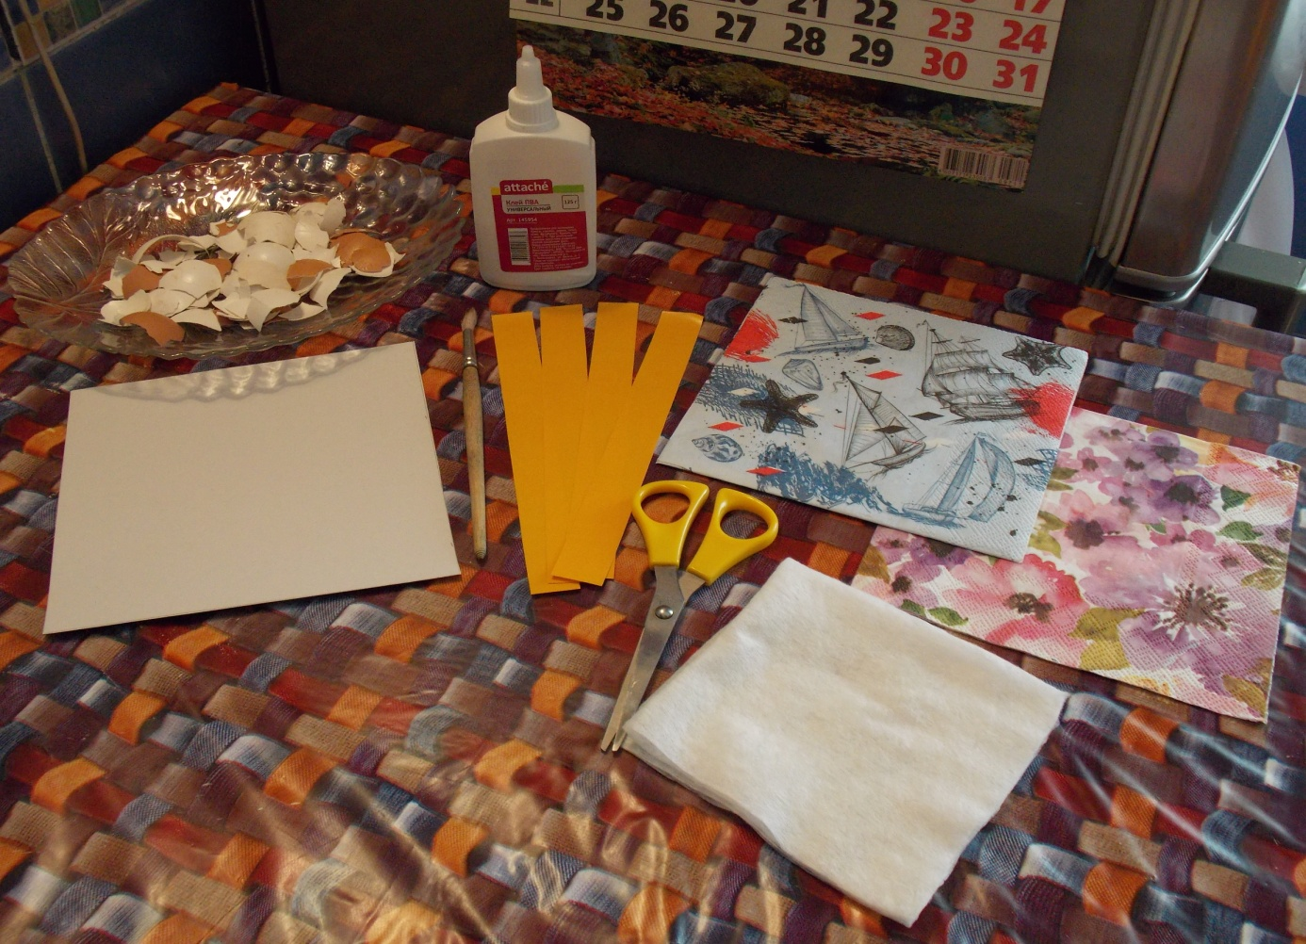

2.Ход работы:
- На картон наносим большое количество клея ПВА.
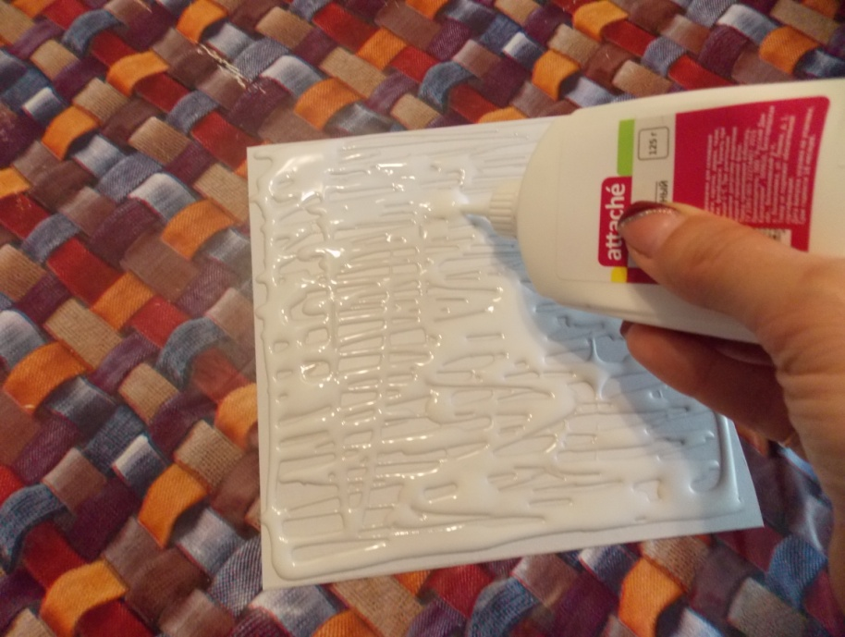
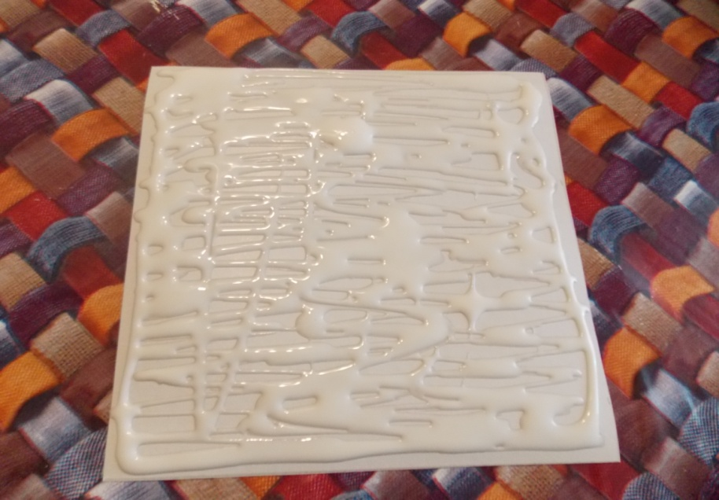

- Наклеиваем яичную скорлупу.
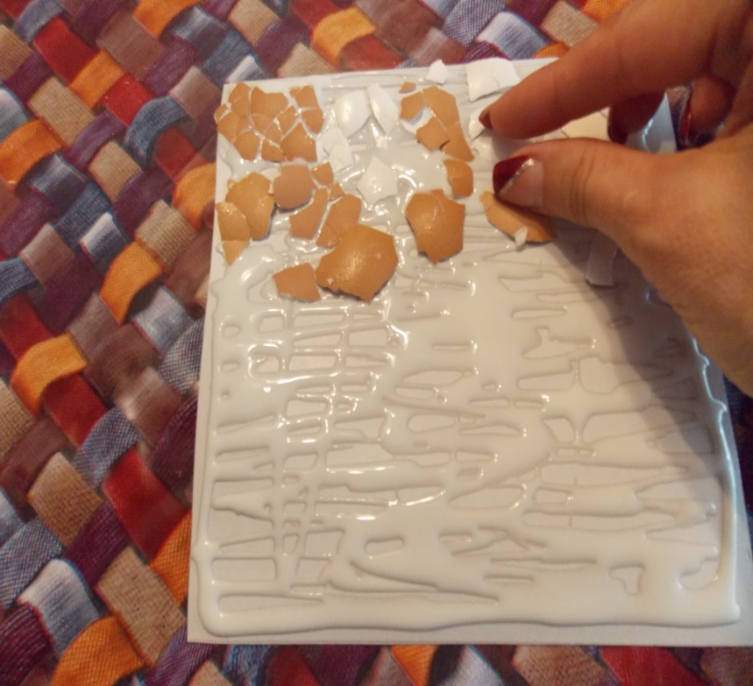
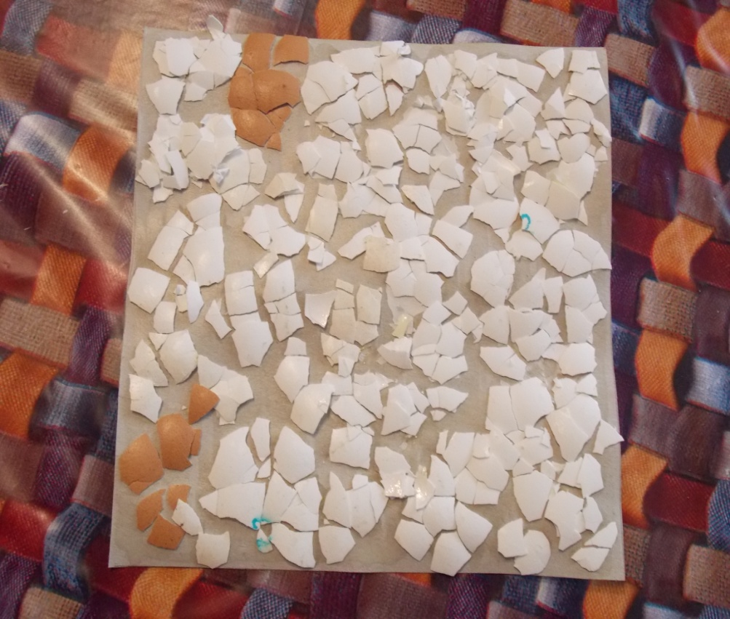

- Отрезаем от бумажной салфетки ¼ часть.
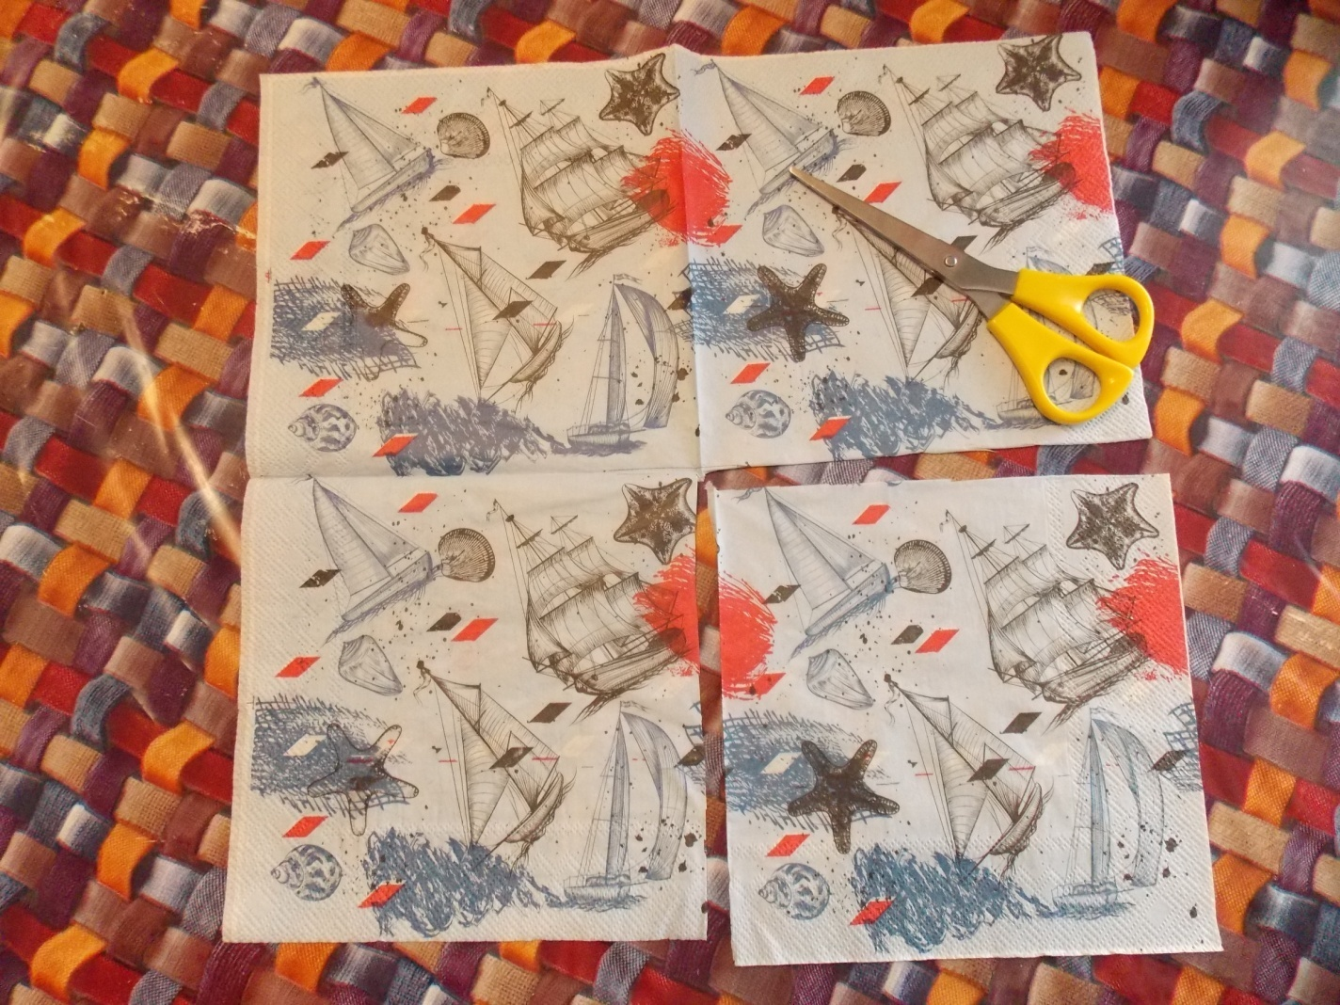
- Отсоединяем верхний слой салфетки.
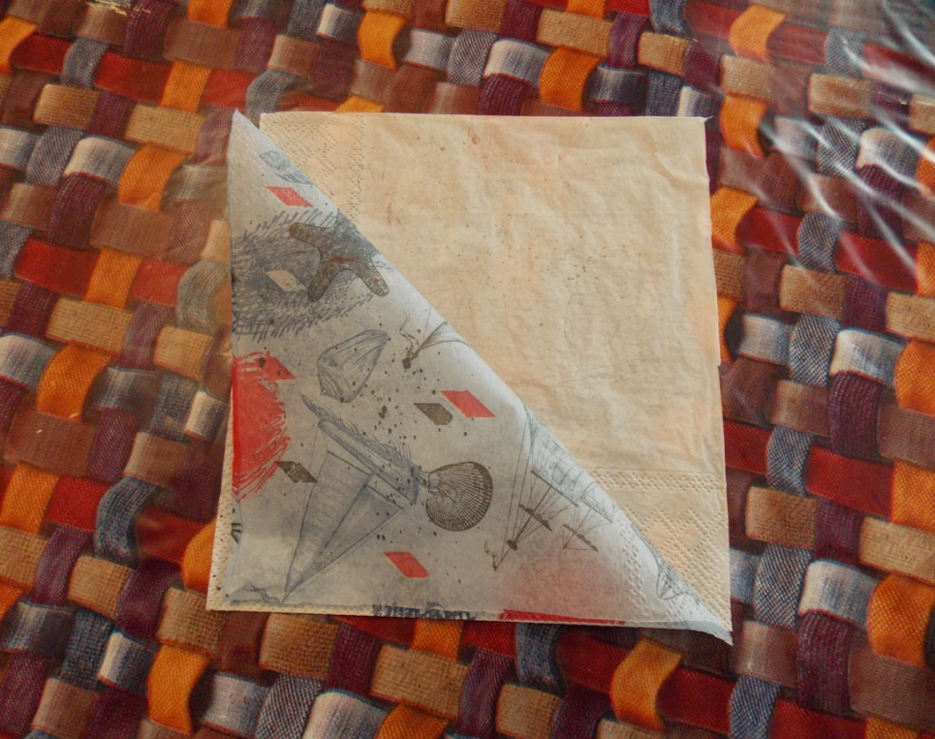

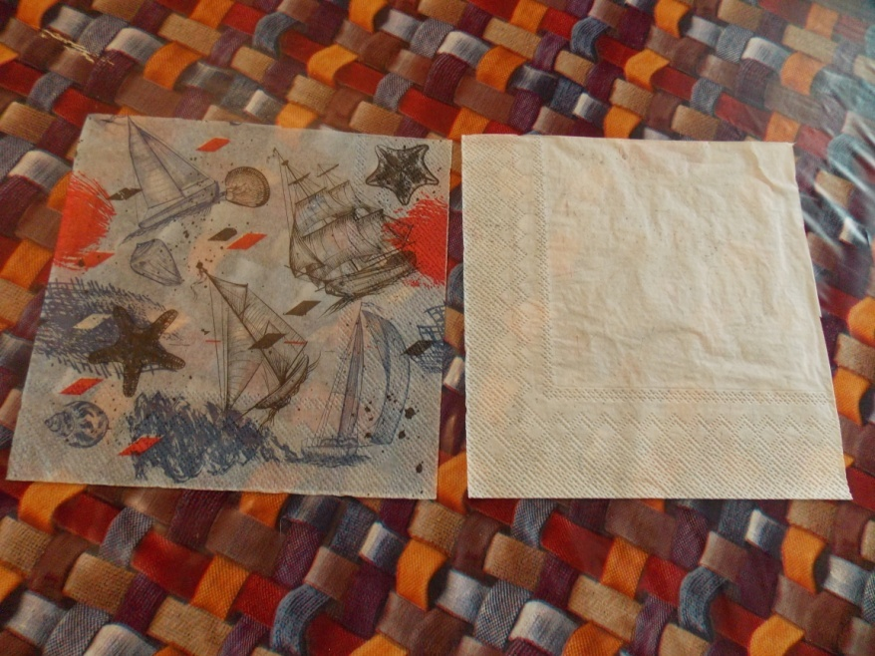
- Наносим клей на поверхность скорлупы.
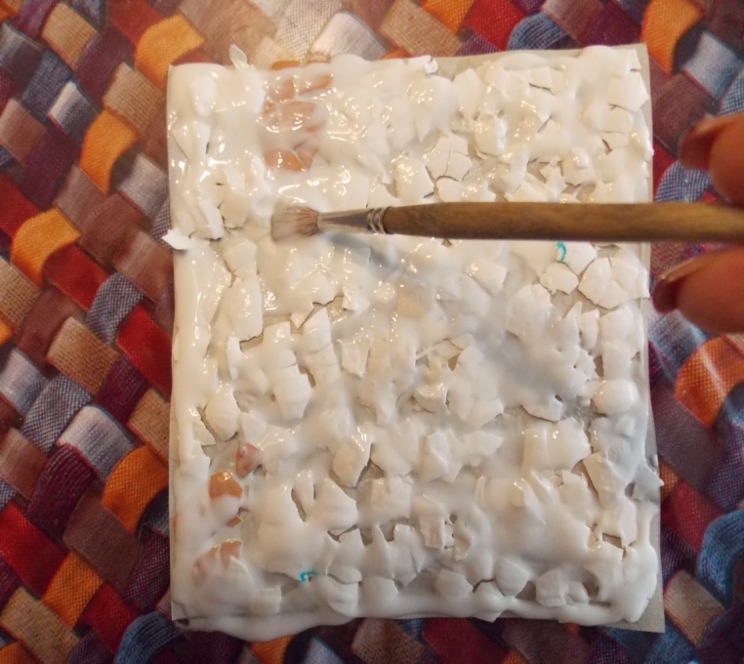
- Наклеиваем сверху салфетку на готовую заготовку.
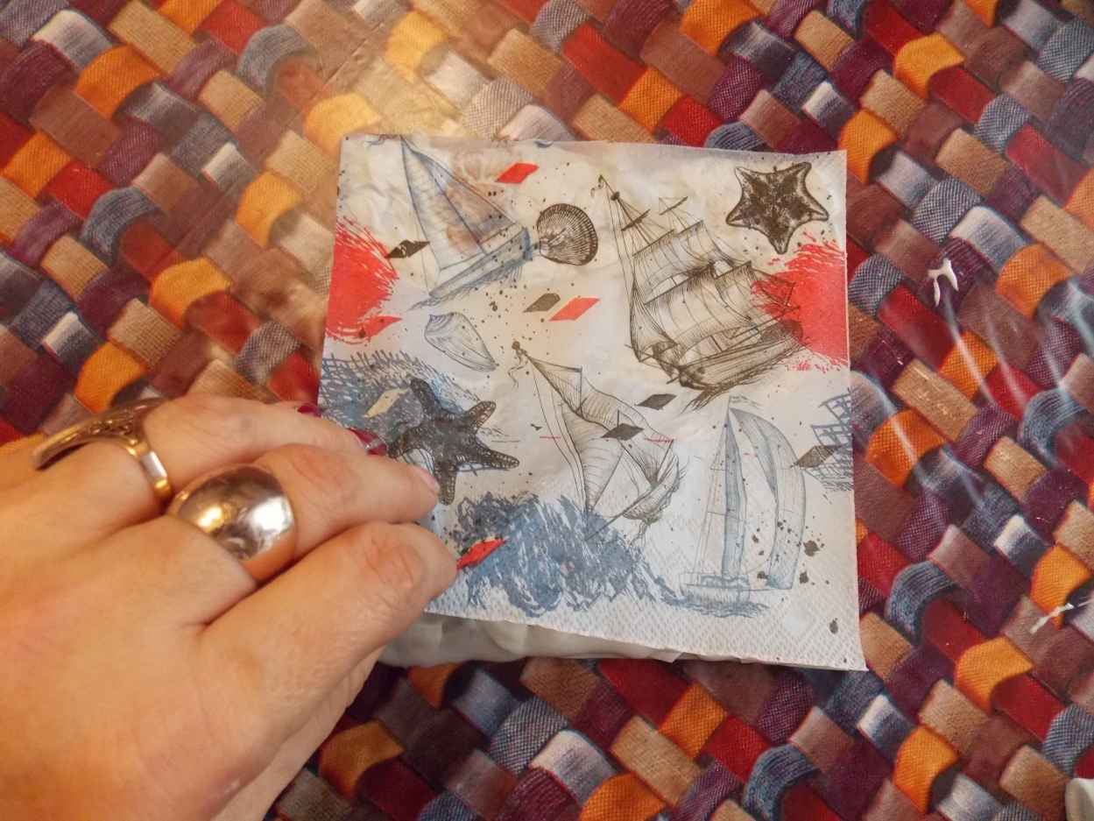

- Примакиваем тканевой салфеткой.
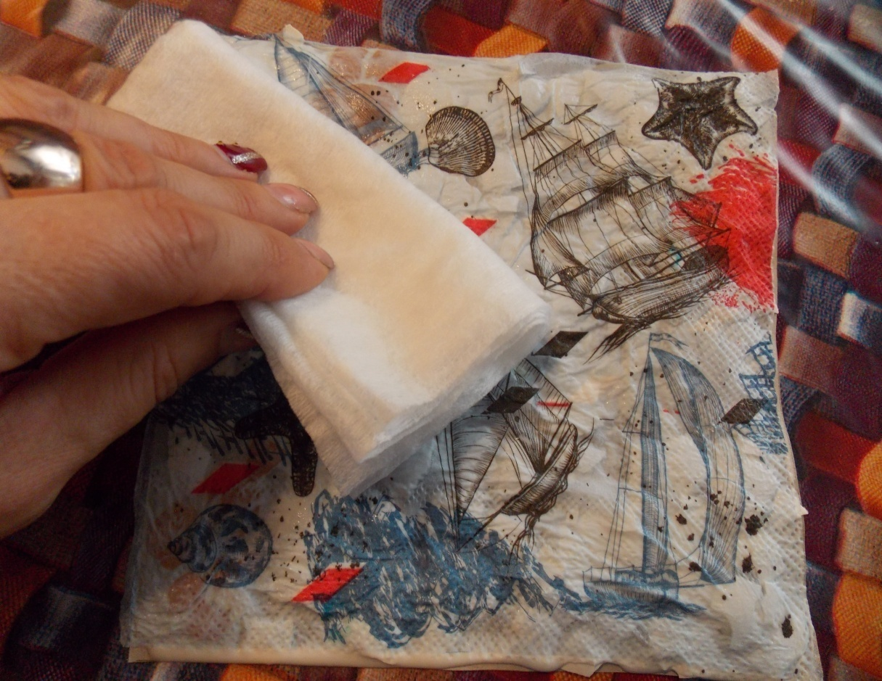
- Изготовление рамки.
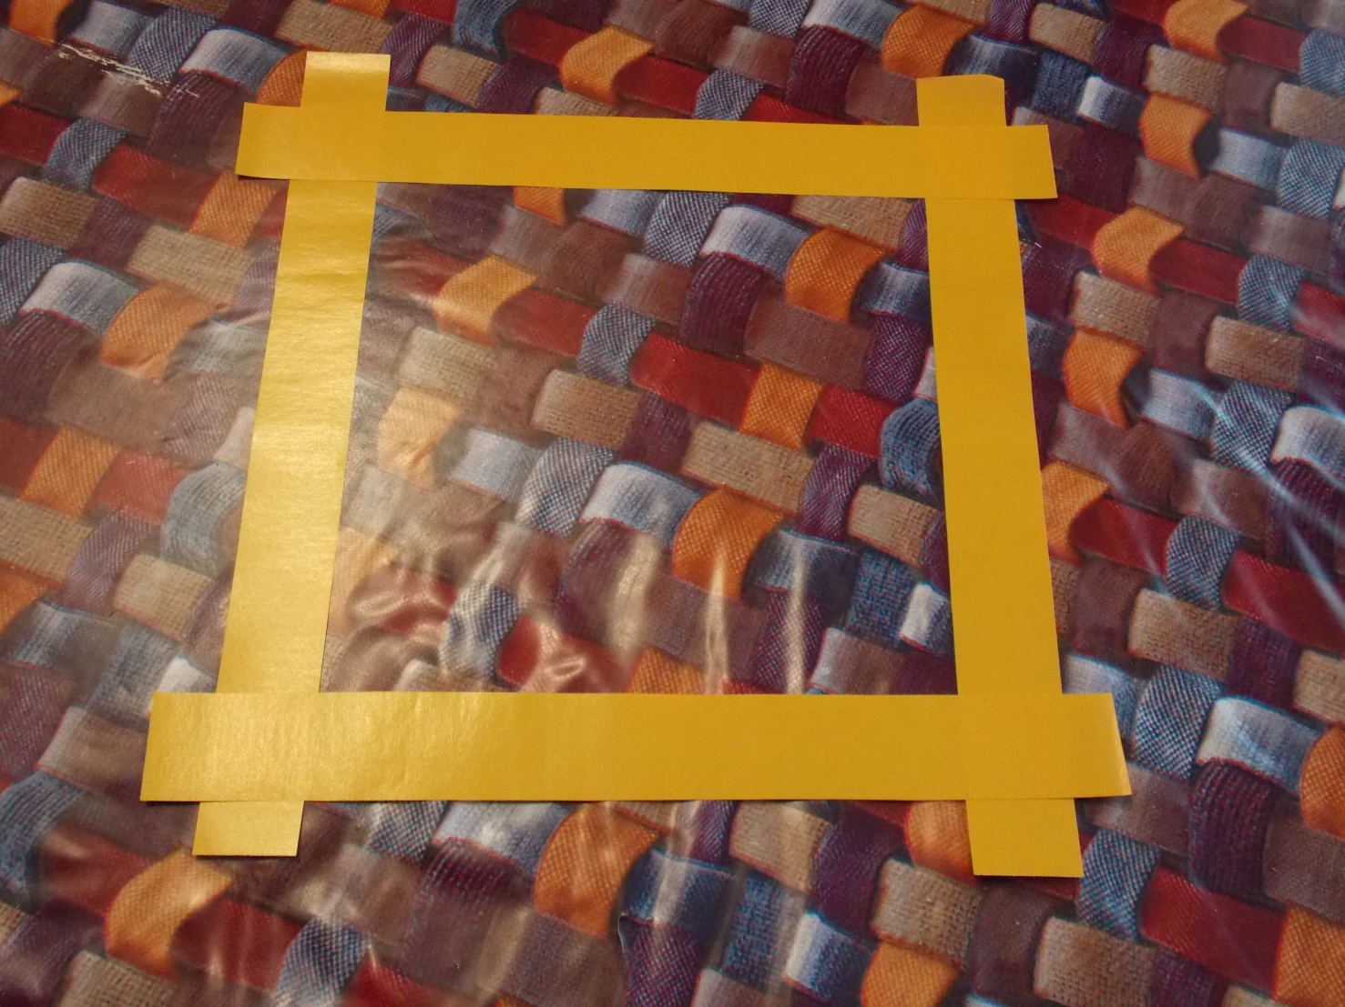
- На поверхность рамки приклеиваем готовую работу.
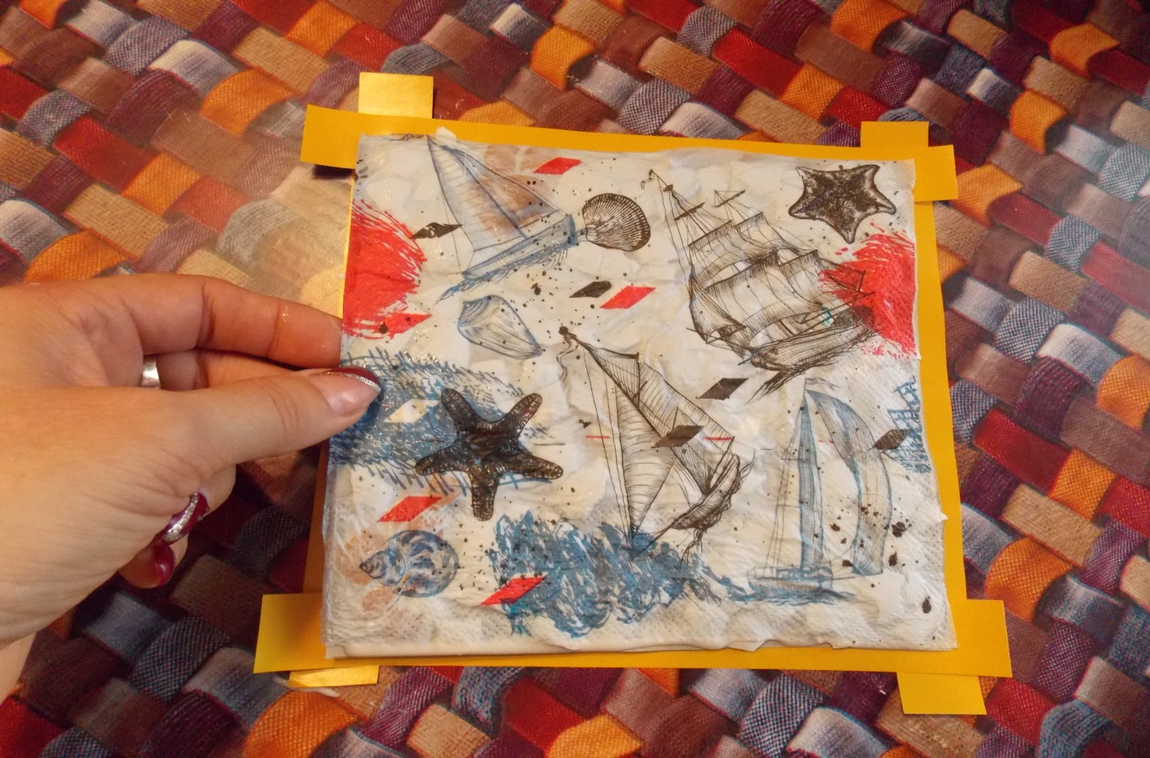
3. Итог:
